Глава1.
Начнем с понятия электрического тока.
Электрический ток — это упорядоченное движение заряженных частиц в проводнике. Чтобы он возник, необходимо предварительное создание электрического поля. Под его действием вышеупомянутые заряженные частицы начинают двигаться. Первые электрические заряды были получены много лет назад путем трения. Уже в древности люди знали, что если потереть янтарь о шерсть, он получает способность притягивать легкие предметы. Но в конце XVI века английский врач Джильберт провел исследование этого явления и выяснил, что такими же свойствами обладают другие вещества. Тела, способные после натирания притягивать легкие предметы, он назвал наэлектризованными (от греческого «Электрон»-янтарь). Мы говорим, что на телах в таком состоянии имеются электрические заряды, а сами тела называются «заряженными».
Появление электрических зарядов характеризуется телесным контактом различных веществ. Соприкосновению твердых тел препятствуют различные малые выступы и неровности, которые присутствуют на поверхности тел. В процессе сдавливания такие тела сближаются поверхностями, так как без нажима поверхности соприкасались бы только несколькими точками. В некоторых телах электрические заряды могут свободно перемещаться между различными частями, в других же это невозможно. В первом случае тела называют «проводники», а во втором — «диэлектрики, или изоляторы». Проводниками являются все металлы, водные растворы солей и кислот и др. Изоляторы – многие газы в нормальных условиях, полимерные вещества, резина, дерево.
Существует ряд основных характеристик, которыми можно описать электрический ток.
Напряжение – обозначает работу электрического тока, проделанную для перемещения заряда. Измеряется в вольтах (1 в = 1дж/1Кл). Если знаем работу тока на определенном участке и величину заряда, то можем определить напряжение – работу тока. Для измерения напряжения используется вольтметр.
Сила тока - это количество заряда, прошедшее за единицу времени на данном участке цепи. Измеряется в амперах. По закону Ома сила тока прямо пропорциональна приложенному напряжению. Для измерения силы тока используют специальный прибор — амперметр. Его включают в разрыв цепи в том месте, где нужно измерить силу тока. Cила тока также обратно пропорциональна сопротивлению проводника.
Сопротивление - это физическая величина, равная отношению напряжения на концах проводника к силе тока, проходящего через проводник. Величину сопротивления для участка цепи можно определить из формулы закона Ома для участка цепи. Для каждого отдельного материала характерно удельное сопротивление, так как вещества имеют разную проводимость. Закон Ома гласит, что сила тока на данном отрезке цепи пропорционально напряжению на концах этого проводника и обратно пропорциональна его сопротивлению.
$$R=U/I$$
Для практического измерения сопротивлений применяют множество различных методов, в зависимости от условий измерения и характера объектов, от требуемой точности и быстроты измерений. Например различают методы для измерения сопротивления при постоянном токе и при переменном, измерение больших сопротивлений, сопротивлений малых и ультрамалых и т.д Основными методами измерения сопротивления постоянному току являются косвенный метод, метод непосредственной оценки, а также мостовой метод. Выбор метода измерений зависит от ожидаемого значения измеряемого сопротивления и требуемой точности измерений. Из косвенных методов наиболее универсальным является метод амперметра-вольтметра. Метод амперметра-вольтметра. Данный метод основан на измерении тока, протекающего через измеряемое сопротивление и падения напряжения на нем. Применяют две схемы измерения: измерение больших сопротивлений и измерение малых сопротивлений. По результатам измерения тока и напряжения определяют искомое сопротивление. Достоинство схем метода измерения амперметром и вольтметром заключается в том, что по резистору с измеряемым сопротивлением можно пропускать тот же ток, как и в условии его работы, что является важным при измерении сопротивлений, значения которых зависят от тока. Метод непосредственной оценки. Метод непосредственной оценки предполагает измерение сопротивления постоянному току с помощью омметра. Омметром называют измерительный прибор непосредственного отсчёта для определения электрических активных (активные сопротивлений также называют омическими сопротивлениями) сопротивлений. Обычно измерение производится по постоянному току, однако, в некоторых электронных омметрах возможно использование переменного тока. Разновидности омметров: мегаомметры, тераомметры, гигаомметры, миллиомметры, микроомметры, различающиеся диапазонами измеряемых сопротивлений.

Мосты для измерения сопротивления на постоянном токе
Для измерения сопротивления на постоянном токе широко используются одинарные мосты. Одинарными мостами называют четырехплечие или двухплечие мосты с питанием от источника постоянного тока. Существует ряд конструкций этих приборов с различными характеристиками. Погрешность моста зависит от пределов измерения и указывается обычно в паспорте моста. Конструктивно мосты оформляются в виде переносных приборов; они рассчитаны на работу с собственным или наружным нуль-индикатором – внешним выходом, куда будут описываться данные по измерениям. При измерении малых сопротивлений на результат измерения существенное влияние оказывают сопротивления контактов и соединительных проводов, суммируемые с измеряемым сопротивлением. Для уменьшения этого влияния используют специальные способы присоединения Rx к мосту, для чего мост имеет четыре зажима.
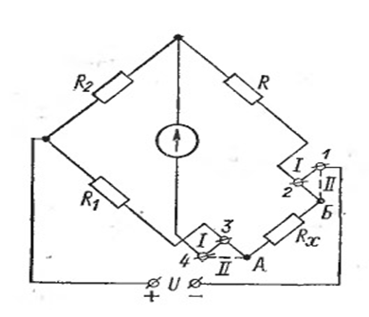

При измерении весьма малых сопротивлений рассматриваемый мост имеет большие погрешности из-за низкой чувствительности. Повышение чувствительности увеличением тока питания ограничивается допустимой мощностью, рассеиваемой в плечах моста. Этого недостатка лишены двойные мосты. Наиболее распространенной схемой, в которой влияние проводов и контактов сведено к минимуму, является схема двойного моста:
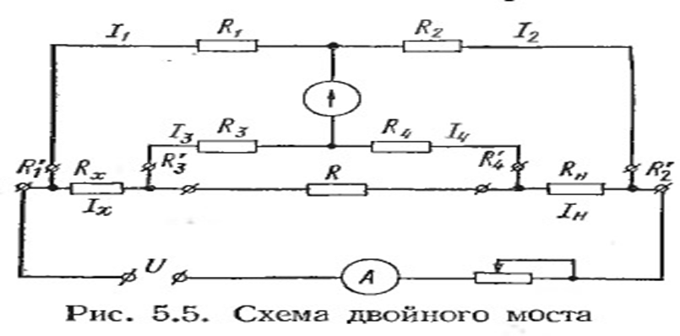
Измерительный мост— устройство для измерения электрического сопротивления, предложенное в 1833 Самуэлем Хантером Кристи, и в 1843 году усовершенствованное Чарльзом Уитстоном. По сути являет собой аналог рычажных аптекарских весов. Принцип измерения основан на взаимной компенсации сопротивлений двух звеньев, одно из которых включает измеряемое сопротивление. В качестве индикатора обычно используется чувствительный гальванометр, показания которого должны быть равны нулю в момент равновесия моста. На практике для измерения сопротивления с помощью мостовых схем применяют двухпроводное и четырёхпроводное подключение. Для исключения влияния проводов на величину измеренного сопротивления применяется четырёхпроводная схема (до 10 Ом). В четырёхпроводной схеме точки A и B организуются непосредственно на измеряемом сопротивлении, т.о. что на каждый вывод подходят по два провода. При измерениях сопротивлений выше 10 Ом применяется двухпроводная схема.
Проводник - это тело, внутри которого содержится достаточное количество свободных электрических зарядов, способных перемещаться под действием электрического поля. В проводниках возможно возникновение электрического тока под действием приложенного электрического поля. Все металлы, растворы солей и кислот, влажная почва, тела людей и животных - хорошие проводники электрических зарядов. Изолятор (или диэлектрик ) - тело не содержащее внутри свободные электрические заряды. В изоляторах электрический ток невозможен. К диэлектрикам можно отнести - стекло, пластик, резину, картон, воздух. тела изготовленные из диэлектриков называют изоляторами. Абсолютно непроводящая жидкость – дистиллированная, т.е. очищенная вода, (любая другая вода (водопроводная или морская) содержит какое-то количество примесей и является проводником).
Электрический ток могут проводить растворы солей и кислот, а также обычная вода (кроме дистиллированной). Раствор, способный проводить электрический ток, называется электролитом. В растворе молекулы растворяемого вещества под действием растворителя превращаются в положительные и отрицательные ионы. Ионы под действием приложенного к раствору электрического поля могут перемещаться: отрицательные ионы - к положительному электроду, положительные ионы – к отрицательному электроду. В электролите возникает электрический ток.

